**Лабораторная работа № 16**

**ИЗУЧЕНИЕ СТРУКТУРНЫХ СХЕМ ПЕРСОНАЛЬНОГО КОМПЬЮТЕРА**

**16.1 Цель работы.**

Исследовать состав персонального компьютера, и составить структурную схему на основе имеющихся данных.

**16.2 Материально-техническое обеспечение работы:**

Аппаратные средства: компьютер с характеристиками:

* Компьютер с 32-/64- разрядным процессором с набором инструкций SSE 2 на тактовой частоте не ниже 1ГГц;
* ОЗУ 32-/64- разрядным с объемом памяти не менее 1Gb
* Свободного места на накопителе на жестком магнитном диске (НЖМД) с объемом памяти не менее 3Gb
* Программные средства:

Операционная система: Windows ХР, 7, 8,10.

Программное обеспечение AIDA 64, текстовый редактор Microsoft Word 2003-2016.

**16.3 Краткие теоретические сведения:**

Применительно к вычислительным системам термин "Структурная схема" может быть определен как распределение функций, реализуемых системой, между ее уровнями, точнее как определение границ между этими уровнями.

Таким образом, структура ПК предполагает многоуровневую организацию:

Первый уровень определяет, какие функции по обработке данных выполняются системой в целом, а какие возлагаются на внешний мир (пользователей, операторов, администраторов баз данных и т.д.). Система взаимодействует с внешним миром через набор интерфейсов: языки (язык оператора, языки программирования, языки описания и манипулирования базой данных, язык управления заданиями) и системные программы (программы-утилиты, программы редактирования, сортировки, сохранения и восстановления информации).

Второй уровень разграничивает управления логическими ресурсами и включает реализацию таких функций, как управление базой данных, файлами, виртуальной памятью, сетевой телеобработкой. К уровню управления физическими ресурсами относятся функции управления внешней и оперативной памятью, управления процессами, выполняющимися в системе. Структура ПК представлена на рисунке 16.1

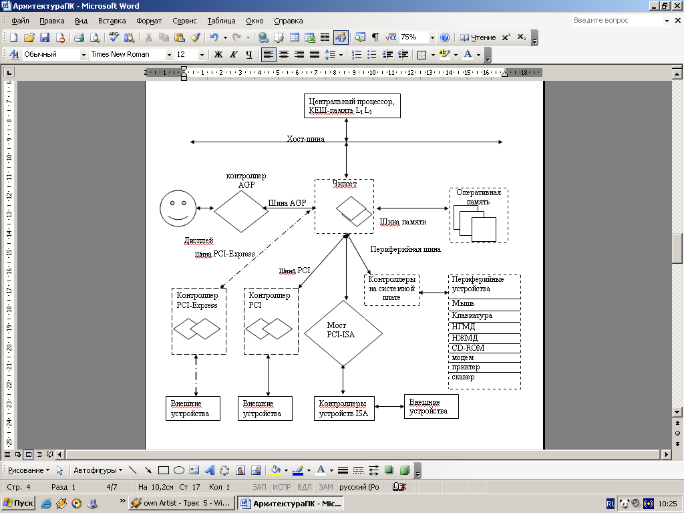

Рисунок 16.1- Структура ПК

Компоненты имеют следующие функциональное значения:

- Центральный (Генеральный процессор) ЦП – это электронный модуль, который выполняет в компьютерной системе основную вычислительную работу и организует взаимодействие между всеми блоками и системами компьютера. Именно к ЦП стягиваются все магистрали компьютерной системы.

- Чипсет – это комплект микросхем, предназначенный для поддержки в компьютерной системе функциональных возможностей процессора, оперативной памяти, КЕШ –памяти, дисковой и видеопамяти прочих компонентов. Чипсета генерируют (преобразуют) большинство сигналов для системных и периферийных компонентов, преобразуют сигналы между шинами, позволяют процессору и оперативной памяти работать с высокой производительностью.

В состав нескольких микросхем, из которых состоят чипсеты, входят узлы, называемые обрамлением центрального процессора. Это – таймеры, контроллеры прерываний и прямого доступа к памяти, контроллеры графической шины AGP, последовательного и параллельного портов и прочие устройства, поддерживающие системные процессы в ПК.

Например, от типа чипсета на материнской плате напрямую зависят самые важные характеристики материнской платы:

– скорость передачи данных;

- число поддерживаемых моделей процессора;

- базовый тип оперативной памяти;

- параметры работы оперативной памяти.

Чипсет – является «мозговым центром» любой видеокарты, которая объединяет в себе «подразделения», ответственные за работу с обычной двухмерной и игровой трехмерной графикой.

Контроллеры предназначены для управления доступом из системы к какому– либо из устройств, а также для выполнения соответствующих операций информационного обмена. Каждое внешнее устройство имеет свой контроллер, выполняет операции по обслуживанию внешнего устройства.

В ПК широко используются контроллеры интегрированные (встроенные) на материнские платы. (клавиатуры, накопителей на жестких и гибких магнитных дисках, параллельного и последовательного портов, видеосистемы. Внешние контролеры могут состоять из нескольких микросхем, расположенных на отдельной плате, которая устанавливается в разъем слота расширения.

Шины – это линии и микросхемы, осуществляющие передачу электрических сигналов определенного назначения между различными компонентами ПК. Совокупность всех шин компьютерной системы называют системной магистралью.

Как видно из схемы рисунок16.1. все электронные компоненты ПК постоянно обмениваются информацией друг с другом и связаны с помощью шин (физических линий и микросхем), осуществляющих передачу электрических сигналов определенного функционального назначения между различными компонентами ПК. Все шины информационно-вычислительной системы объединены в системную магистраль.

По шинам передаются сигналы трех видов:

- шина данных;

- шина адреса;

- шина управления.

Шина данных- предназначена для передачи данных между электронными модулями ПК; характеризуется разрядностью, т.е. количеством линий связи в шине.

Шина адреса обеспечивает пересылку кодов адресной информации к ОЗУ или электронным модулям ПК для доступа к ячейкам памяти или устройствам ввода и вывода.; характеризуется разрядностью, т.е. количеством линий связи в шине

Шина управления -включает линии, по которым передаются сигналы управления: обмена, запросы на прерывания, передачи управления, синхронизации;

характеризуется разрядностью, т.е. количеством линий связи в шине.

**16.4 Порядок выполнения.**

1. Исследуйте имеющийся макет, запишите его состав по элементам
2. Опишите назначение каждого элемента, имеющегося на макете.
3. Аккуратно снимите все имеющиеся платы, установленные на макете и попытайтесь их установить в другие разъемы.
4. Дайте объяснения, какие плата можно установить в другие разъемы, а какие нельзя
5. Самостоятельно соберите разобранный макет
6. Используя полученные данные о макете, попытайтесь составить структурную схему макета
7. Начертите в отчете, общую структурную схему макета персонального компьютера с указанием названия элементов внутри полученных блоков.

**16.5 Содержание отчета:**

В отчете следует указать:

1. Цель работы.

2. Описание устройств ПК и их основных параметров (согласно пунктам 1-7 порядка выполнения работы).

3. Результаты тестов и сравнение с другими конфигурациями.

4. Структурная схема ПК.

5. Выводы по каждому пункту работы.

**16.6 Контрольные вопросы**

1.Что такое многоуровневая организация ПК?

2. Назначение компонентов структуры ПК?

3.Что такое системные шины?

4. Что такое локальные шины?

5. Что такое периферийные шины?

6. Назначение чипсета?

7. Назначение контроллеров?

8. Чем отличаются многопроцессорные системы от многомашинных систем?

9 Что такое кластерные системы?

**16.7 Литература**

1. Бигелоу С Устройство и ремонт персонального компьютера: Перевод англ под редакцией Банникова С.Н. / Бигелоу С М.: БИНОМ. Лаборатория знаний, 2018 - 911 с
2. Гук М.В Аппаратные средства РС. Энциклопедия аппаратных ресурсов ПК. /– СПб: БХВ – Петербург, 2010
3. Догадин, Н.Б. Архитектура компьютера: Учебное пособие. / Н.Б. Догадин. - М.: БИНОМ. Лаборатория знаний, 2008 - 271 с.
4. Костров, Б.В. Архитектура микропроцессорных систем. / Б.В. Костров, В.Н. Ручкин; допущено УМО. - М.: Диалог-Мифи, 2007. - 304 с.
5. Старков, В.В. Компьютерное железо: архитектура, устройство и конфигурирование. / В.В. Старков. - М.: Горячая линия-Телеком, 2007. - 424 с.
6. Максимов, Н.В., Партыка, Т.Л., Попов, И.И. Архитектура ЭВМ и вычислительных систем: Учебник. – М.: ФОРУМ: ИНФРА-М, 2005.
7. Цифровая электроника, микропроцессоры и микроЭВМ: Учебное пособие по дисциплине "Электроника"./ Сост. В.В. Кангин, М.В. Кангин, В.Н. Меретюк. – Арзамас: Ассоциация ученых, 2004. - 111 с.
8. Гимор, И Введение в микропроцессорную технику: \И Гимор М. Мир 1984г. -334с